Задание для обучающихся с применением дистанционных образовательных технологий и электронного обучения

Дата:13.04.2020 г.
Группа Пр18
Учебная дисциплина «МДК 04.01 Искусство прически»

Тема занятия: Форма. Линии модельной прически. Цвет и фактура.

Форма: Урок- повторение
Содержание занятия:

Повторить содержание предыдущих вопросов:

Форма.

Линии модельной прически.

Цвет и фактура.
Вопросы, рассматриваемые в ходе занятия:

- Форма причёски. Ее характеристика

Геометрические линии. Эмоциональное содержание линий.

Цвет и фактура в прическе
На повторение - 2 пары, в ходе которых, опираясь на материалы, предложенные преподавателем, вам необходимо будет выполнить
Задание для обучающихся:
1.Прочитать конспект пройденного ранее материала
2. выучить определения
3. Описать причёски предложенные и согласованные с преподавателем выслать это описание с эскизом на проверку
4. самостоятельно составить инструкционно- технологические карты пошагового описания выполнения причёски (2 экз-ра)
УСПЕХОВ В ВЫПОЛНЕНИИ ЗАДАНИЙ!

Дата:13.04.2020 г.
Конспект для повторения
«МДК 04.01 Искусство прически»
Тема 2.1.
Основы моделирования причесок
Тема урока: Форма. Линии модельной прически. Цвет и фактура.

Форма причёски. Ее характеристика
История прически дает множество примеров формы, то простой и подчеркнуто рациональной, то сложной и богато декорированной. Форма является функцией содержания, следовательно, зритель, воспринимая и эстетически оценивая форму прически, одновременно практически воспринимает и ее содержание.
Чтобы осознанно заниматься формотворчеством, чтобы технологические процессы формообразования имели четкую направленность на заранее намеченную цель, парикмахер-модельер должен изучить объективные свойства
формы вообще и свойства прически как объемно-пространственной формы в частности.
Общеизвестно, что эмоции, возникающие при созерцании и оценке предметов, часто объясняются тем, что их форма, очертания, цвет, фактура, расположение в пространстве относительно трех координат или по отношению к другим предметам вызывают в нашем сознании представление о покое или движении, взлете или падении, легкости или тяжести и т. п. При описании формы, особенностей ее поверхности или элементов, ее составляющих, очень часто пользуются эмоциональными оценками. Так, линии определяются как вялые и напряженные, форма - строгая, компактная или, напротив, рыхлая, неконкретная, возможно острое решение формы или, наоборот, монотонная, унылая ее организация. Эти эмоциональные оценки связаны с определенными настроениями, которые возникают по ассоциации, аналогии или контрасту.
Геометрические линии, показанные на рис. 18, вызывают различные эмоции: линия на рис. 18, а явно выражает стремление вверх, взлет, тогда как линия на рис. 18, б столь же явно демонстрирует движение вниз, падение; горизонтальная линия на рис. 18, в вызывает ощущение покоя, волнообразная же наклонная линия на рис. 18, г, напротив, - некоторую неустойчивость, текучесть; линия на рис. 18, д - напряженная, а на рис. 18, е - явно вялая.

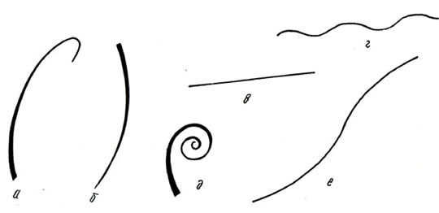

Рис. 18. Эмоциональное содержание линии: а - стремление вверх; б - движение вниз, падение; в - ощущение покоя; г - неустойчивость, текучесть; д -
напряженность; е - вялость

Изображенные на рис. 19 треугольники вызывают совершенно различные впечатления: треугольник на рис. 19, а - уравновешенность, спокойствие, другой же, остроконечный, треугольник (см. рис. 19, б) динамично устремлен вверх.

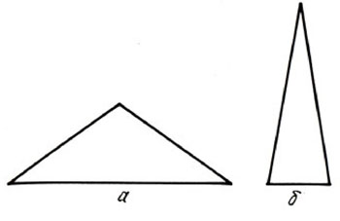

Рис. 19. Треугольники, вызывающие ощущение уравновешенности (а) и динамичности (б)

Два совершенно одинаковых по очертаниям треугольника дают представление об общепринятых метафорах "легкая" и "тяжелая" форма (рис.
20).

Рис. 20. Легкая и тяжелая формы одинаковых по очертанию треугольников
Эмоциональные свойства формы (объема) прически возникают (складываются) из деталей, ее составляющих, каждая из которых имеет определенный геометрический вид, очерченный линиями, выражающими определенный эмоциональный характер. Да и сам объем прически в той или иной степени приближается по форме к геометрическим телам: шару, цилиндру, конусу и т. п., каждый из которых в свою очередь может вызывать различные эмоциональные отношения.
Было бы наивно сводить все эмоциональные и эстетические качества модели к ее геометрическим особенностям, но свойства прически как объемнопространственной формы складываются из составляющих ее элементов, которые и являются первичным материалом в работе парикмахера-модельера. Поэтому, рассматривая прическу как объемно-пространственную форму, нужно прежде всего иметь в виду следующие ее свойства:
1) геометрический вид формы и ее частей;
2) величину формы и ее частей;
3) массу формы и ее частей;
4) цвет и фактуру.

Указанные свойства характеризуют форму, конечно же, только в своей совокупности, мы же рассмотрим их по отдельности, по возможности отмечая их связь и взаимовлияние.

Геометрический вид формы и ее частей. Геометричность прически как объемно-пространственной формы имеет условный характер. Когда речь идет об объемно-пространственной форме какого-либо предмета вообще, на первый план выступает понятие объемности, выражаемое тремя измерениями - высотой, шириной и глубиной. Наибольшей степенью объемности обладают тела, приближающиеся к форме шара или куба. Принимая во внимание, что голова человека является основанием (опорой) прически и сама по себе достаточно объемна, здесь понятие объемности прически приобретает несколько иной характер.
Если взять две модели: прилизанную прическу на голове округлой (шарообразной) формы и пышную, полностью или частично тупированную прическу, пусть менее округлой, более вытянутой формы, то вторая прическа представляется парикмахеру более объемной, так как он ведет отсчет объемности непосредственно от кожного покрова головы.
Говоря об объемности формы прически, следует иметь в виду два основных компонента ее структуры: объем и пространство, поскольку любая форма так или иначе взаимодействует с пространством, то просто и ясно, то сложно или даже очень сложно. По признаку объемно-пространственного строения прически можно условно подразделить на три большие группы:
1) относительно просто организованные монолитные обтекаемые структуры, примером которых могут служить прическа "паж", полностью заглаженные тупированные прически или прически, полностью проработанные ритмическими волнами;
2) структуры, состоящие из разнообразных деталей типа локонов и им подобных, открытые для вхождения в форму пространства, т. е. структуры, представляющие собой сочетание материала формы и воздуха, где пространство (пустоты) воспринимается как компонент формы;
3) структуры, сочетающие в себе элементы первой и второй групп.
Дает представление об объеме прически также и силуэт - плоскостное зрительное восприятие объемных форм, четко ограниченное контурами.
При оценке объемной формы прически наиболее важны два ракурса: вид прически спереди, со стороны лица, и вид сбоку, поэтому в работе парикмахера-модельера чаще других используются два силуэта - анфас и профиль.
Общая форма прически и ее силуэт сами по себе могут дать представление об идее прически, ее назначении и художественном замысле. Кроме того, контурные линии, ограничивающие силуэт, являют собой рамку, заполняя которую деталями, можно еще более выразительно выявить идейно-художественную сущность модели, усиливая декоративность ее решения.
Форма прически характеризуется также поверхностью. Поверхность формы по геометрическому характеру может быть прямолинейной и криволинейной, выпуклой и вогнутой, гладкой и ломаной. Наиболее яркими примерами ломаной поверхности служат мелковолнистые пряди, выполненные специальными гофрировочными щипцами. Сочетание различных поверхностей формы способствует усилению общей выразительности формы и силуэта прически.
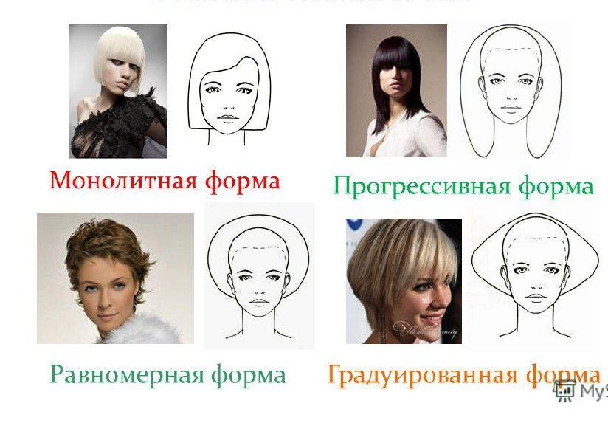
Величина формы и ее частей. Это свойство прически как объемной формы следует рассматривать как соотношение двух или более форм при их сравнении. При этом сравнивать, сопоставлять по величине можно только однородные по своему виду прически и их составные части (рис. 21).
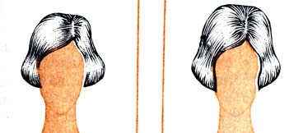
Рис. 21. Прически одной модели, но различные по величине
Общая форма разных причесок одной модели может состоять из двух и более частей (например, челка и узел). Сопоставление величин форм этих частей по принципу большего или меньшего их различия дает множество решений. Чем резче проявляется разница в размерах одной формы по сравнению с другими, тем выразительнее и оригинальнее будет форма каждой создаваемой прически.
В работе над композицией часто используют эффект противопоставления больших и малых величин. При этом величина формы будет иллюзорно увеличиваться или уменьшаться. Например, мелкие детали, составляющие большую форму, еще больше зрительно увеличивают ее, тогда как эти же детали, но в более крупном исполнении, зрительно уменьшают ту же самую форму.
Величина формы и деталей часто бывает непосредственно связана с требованиями моды.
В зависимости от величины часто находится легкость и тяжесть формы.
Масса формы и ее частей.
Масса - это зрительное количество формы прически или отдельных ее частей: челки, узла, пучка и т. д.
В моделировании понятие "массивность" имеет очень важное значение, так как композиционно сводит воедино многие факторы, характеризующие форму прически: геометрический вид, величину, цвет, отделку; изменение любого из них часто влечет за собой изменение оценки других характеристик.
Как же проявляется зависимость этих факторов между собой с точки зрения массы прически?
Прежде всего масса зависит от объемно-пространственной структуры: чем монолитнее построена прическа, тем большей массивностью она обладает, более открытая структура (2-я группа в классификации) выглядит легче (при прочих равных условиях). Статичная форма прически (тупированная) всегда выглядит тяжелее, чем точно такая же по форме, но характерная движением волос.
Оценка тяжести прически часто происходит по расположению какой-либо детали относительно лица человека. Например, узел или пучок, расположенный на теменной части, давит на лицо, голову. Этот же узел (иногда даже больший по величине), но находящийся на нижней части затылка, наоборот, облегчает прическу в целом.
Масса также зависит от степени объемности: в прическе одной и той же формы прямые волосы выглядят легче, чем после накрутки на бигуди. Это касается как отдельных деталей, так и формы в целом. Максимальной массой будут обладать формы, приближающиеся по своему виду к форме куба, цилиндра, шара.
С изменением объема часто связана и величина, следовательно, с изменением величины изменяется и масса прически, т. е. большей по величине форме соответствует и большая масса.
Изменение массы общей формы зависит от величины и характера деталей, ее составляющих. Это изменение, также иллюзорное, а не фактическое, очень часто используется в моделировании причесок. Увеличение величины и массы, например, челки зрительно уменьшает массу всей прически в целом (и наоборот).
На изменение массы формы также влияет характер украшений и отделки. Например, наличие тяжелого обруча в прическе статичной формы (тупированной) как бы заставляет предположить, что форму прически составляют эластичные тяжелые сами по себе волосы и для удержания этой тяжелой формы используется обруч. Завитки же, выбивающиеся из волн прически, облегчают ее форму.

Цвет и фактура. Эти элементы формы оказывают существенное влияние на внешний вид формы прически и ее выразительность.
Если, например, в моделях статичных форм правомерно использование чистого цвета - белого, черного, красного, то в прическах, отличающихся зыбкостью формы, движением, эти цвета уже не столь эффектны.
Понятие "фактура" в парикмахерском деле означает фактуру самих волос и, кроме того, характер поверхности прически.
От фактуры волос как материала (толстые или тонкие, крепкие или слабые и т. д.) зависит, получится ли данная форма, будет ли держаться вырабатываемая деталь, дадут ли волосы напряженную линию или при всем старании она окажется вялой. Фактура волос как материала очень важна при моделировании особенно бытовых причесок.
Фактура волос учитывается и при создании характерной поверхности объемной формы, т. е. фактура волос часто оказывается связанной с фактурой поверхности. Например, из тонких волос золотистой блондинки можно сделать прическу, характерную легкими, пышными волнами и мелкими, несколько небрежными локонами и завитками. Эти же детали будут совершенно неуместны в прическе из толстых эластичных черных волос - они будут вызывать ощущение неряшливости. Такие волосы требуют компактной монолитной формы; детали чаще всего должны быть крупнее, линии строже; если делаются локоны, то они должны быть тугими, глянцевито-вычесанными, завитки почти не используются.
Если же брюнетка хочет показать некоторую небрежность, она, как правило, или стрижется коротко, чтобы в прическе не было выраженных деталей, или несколько отращивает волосы, чтобы они могли легко двигаться, опять-таки сплошной, слитной массой.
Фактура поверхности имеет большое значение в моделировании для выявления объемности формы, ее массы и т. д. Общая блестящая гладкая поверхность в прическе статичной (тупированной) формы придает ей массивность, но несколько уменьшает объем, особенно в прическах из темных волос. Негладкая, предположим, гофрированная поверхность зрительно увеличивает объем, масса же здесь больше связана с цветом.
Разница в подходе к моделированию формы причесок, точнее использование тех или иных деталей и вычесывание их с разной "степенью аккуратности" в зависимости от цвета и фактуры, имеет место в работе с волосами любого цвета. Даже блондинок условно делят на две категории: солнечных (все оттенки теплого желтого - от светло-золотистого до цвета тициан) и лунных (все оттенки холодного серого - от платинового до темно-пепельного). Силуэт прически "солнечной блондинки" может быть не очень точным, форма должна вызывать ощущение легкости за счет использования легких деталей (и их количества) - пушистых завитков, локонов, колечек, воздушных волн.
Силуэт прически "лунной блондинки" должен быть строже, форма должна быть более компактной и чуточку более массивной, чем в прическе "солнечной блондинки". Так как здесь стараются обыграть особенность цвета, в прическах чаще используют относительно гладкие поверхности.
Безусловно, свои коррективы вносит и фактура: если волосы "солнечной блондинки" толстые, массивные, то прическа должна быть спокойнее, больше внимания уделяется выявлению силуэта и проработке контурных и конструктивно-декоративных линий, от использования мелких, легких деталей следует отказаться. Такой же подход применяется при работе с каштановыми волосами: мастер ориентируется на фактуру и степень их светлоты.
Умелое использование особенностей цвета и фактуры волос открывает перед парикмахером-модельером большие возможности в композиции формы.
Форма отчета.
1.описание причесок
2. составить инструкционно- технологические карты пошагового описания выполнения причёсок (2 экз-ра)
заполнить как в электронном, так и в бумажном варианте и сдать преподавателю
Срок выполнения задания 14.04.2020.
Получатель отчета. по электронной почте: ponomareva612010@mail.ru;

